由 Ansgar Walk - photo taken by Ansgar Walk, CC BY 2.5, https://commons.wikimedia.org/w/index.php?curid=1109409
- 班級：
- 座號：
- 姓名：
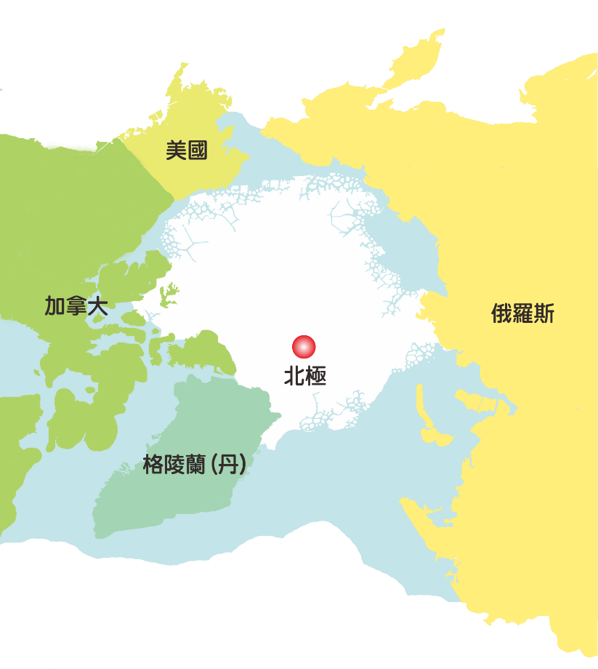
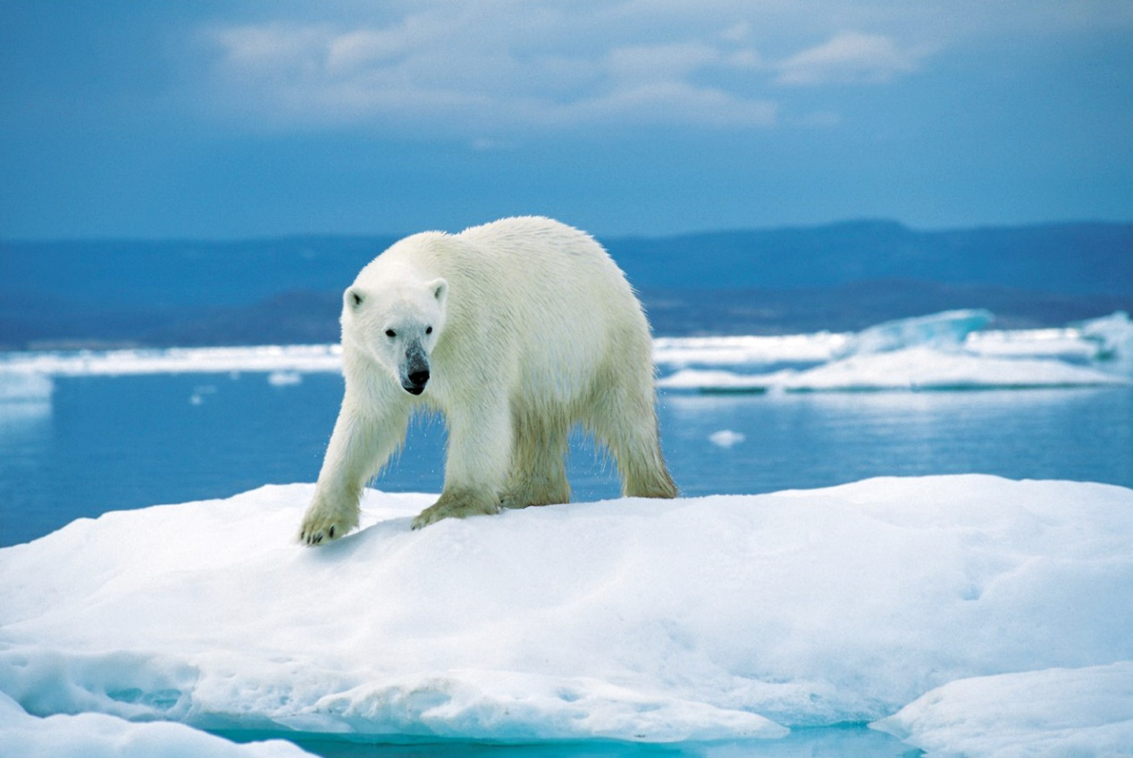
全球暖化大作戰-救救北極熊
資料來源：維基百科-北極熊
目錄
一、前言
二、全球暖化的影響
三、全球暖化的主因
四、十件我們能做的事
五、結論

一、前言
近百年來的氣候異常、水災、旱災、傳染病...都跟【全球暖化】有關。而【北極熊】因為全球暖化目前面臨絕種危機中，決定以【全球暖化大作戰 - 救救北極熊】做為報告的主題！
二、全球暖化的影響
北極熊面臨的危機中，影響最大、最立即的是全球暖化。由於全球暖化發生速度極快，讓依賴北極海冰生存的北極熊，無法因應。因全球暖化所造成的海冰減少、以致捕獵的機會降低、食物來源不足...等可能在本世紀中，北極熊的數量會銳減2/3。

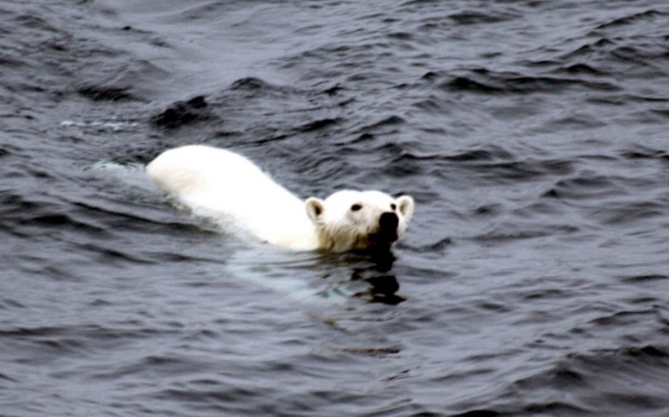

由 Ansgar Walk - photo taken by Ansgar Walk, CC BY 2.5, https://commons.wikimedia.org/w/index.php?curid=1109409
三、全球暖化的主因
人類的文明與科技，像汽車、工廠、飛機、發電廠……等等，燃燒排放，讓地球在很短的時間內，出現了快速暖化的情形。

四、十件我們能做的事
方法 | 口訣
節能減碳愛地球 | 冷氣控溫不外洩
節能減碳愛地球 | 隨手關燈拔插頭
節能減碳愛地球 | 省電燈具更省錢
節能減碳愛地球 | 節能省水看標章
節能減碳愛地球 | 鐵馬步行兼環保
節能減碳愛地球 | 每周一天不開車
節能減碳愛地球 | 選車用車助減碳
節能減碳愛地球 | 多吃蔬菜少吃肉
節能減碳愛地球 | 自備杯筷帕與袋
節能減碳愛地球 | 惜用資源顧地球

五、結論
我們每個人都是全球暖化的元凶，可是每個人也都能對抗全球暖化的解救者！一起來努力減碳能源吧！

資料來源：維基百科-北極熊 / 維基百科-全球暖化

